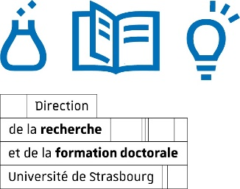
Pôle d’appui à la publication
Conseil de publication
Dispositif d’aide à l’édition 2026

Fiche technique
– édition non francophone d’un ouvrage initialement publié en langue française
Cette fiche est destinée aux membres du conseil.
Il est conseillé aux porteurs de projets de la remplir précisément.

- Identification de l’auteur / responsable du projet :
Nom, prénom :
Unité de recherche (n° - acronyme – nom détaillé) : ………………

- Constitution du dossier :
Ouvrage publié :
Titre :
Editeur :
Date de première publication :

Pièces à joindre (si disponibles ; liste non exhaustive) :
exemplaire de l’ouvrage ou lien vers le site de l’éditeur francophone :
expertises (éditeur, conseil de publication, autre)
articles
compte-rendu
autre :

Brève présentation de l’ouvrage (par exemple : prière d’insérer de l’éditeur, 4e de couverture) :

Projet de publication dans une maison d’édition non francophone :
Nom et adresse de l’éditeur :

site de l’éditeur :
Pièces à joindre (si disponibles) :
extrait de la traduction
contrat avec l’éditeur
accords de cession de droits
bibliographie du traducteur

- Présentation du projet (pertinence de la traduction, politique éditoriale de l’éditeur non-francophone, choix du traducteur, première traduction ?)

- Montage financier
Coûts (si devis disponibles) :
Montant du devis de fabrication (total ht) : €
Montant du devis du traducteur (total ht) : €

Autres soutiens sollicités pour ce projet (précisez les institutions) :
Institutions sollicitées :  (UR de l’auteur, CNL, Institut français, autre…) | Date  de la demande | Montant  de l’aide demandée | Date d’obtention et montant
Tâches réalisées par l’auteur ou au sein de l’unité de recherche pour la réalisation de l’ouvrage (mise en page, traduction, autre…) : ……………

Si la publication bénéficie de crédits d’un projet ANR, IDEX, ERC ou encore d’une résidence USIAS, indiquez avec précision ci-dessous le nom du projet :

